
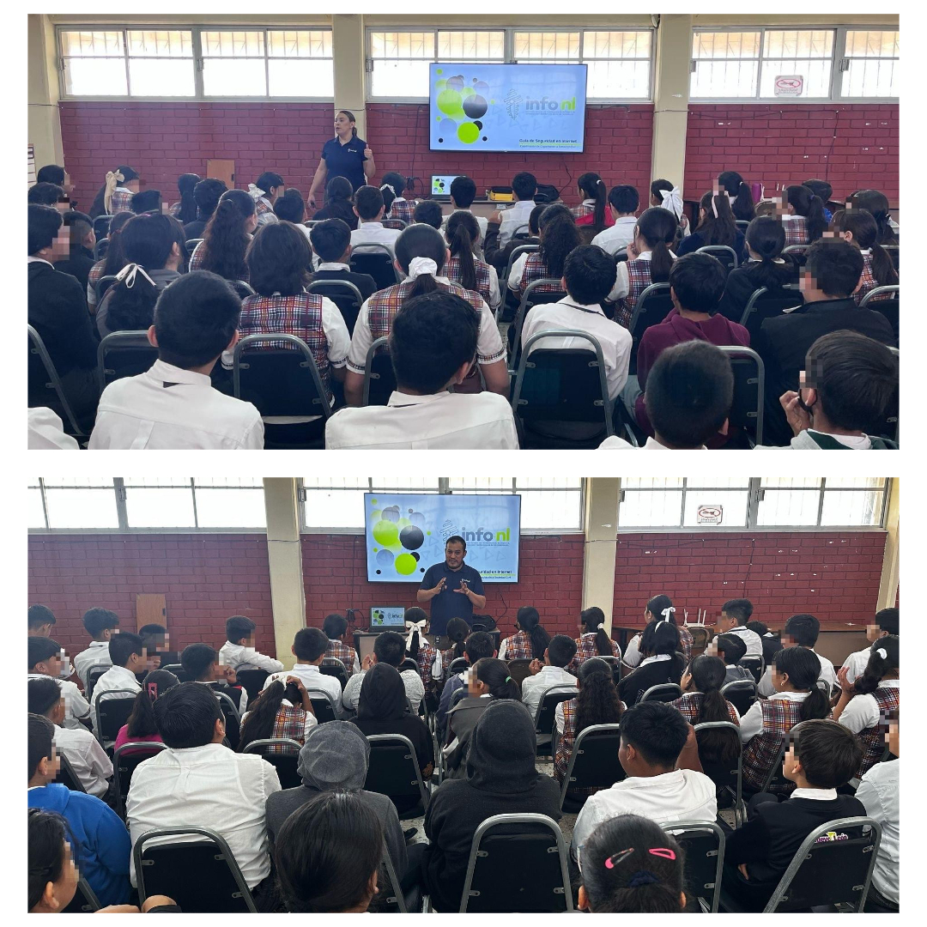
Fecha: 24 de marzo 2025
Hora: 10:00 y 11:00 a.m.
Asistentes: 170
Dirigido a: Secundaria #86 Cumbre de las Américas 2004.
Lugar: Aula
Plática Informativa de
“Guía de Seguridad en Internet”

